**Семинар-практикум для родителей «Настоящие творцы» в старшей группе**

**Цель:** создание условий для повышения компетентности родителей по развитию творческих способностей.

**Задачи:**

1. Расширить педагогические знания родителей о разных видах творческих способностей, способах их развития у детей.

2. Способствовать сплочению коллектива родителей и детей.

3. Сформировать желание у родителей в развитии творческого потенциала своего ребенка. Отработать практические навыки формирования творческих способностей детей путем использования нетрадиционных техник рисования.

**Предварительная работа:**

1. Анкетирование родителей «Творчество детей» и анализ анкет

2. Выставка детских рисунков на тему: «Необычными вещами мы рисуем без труда»

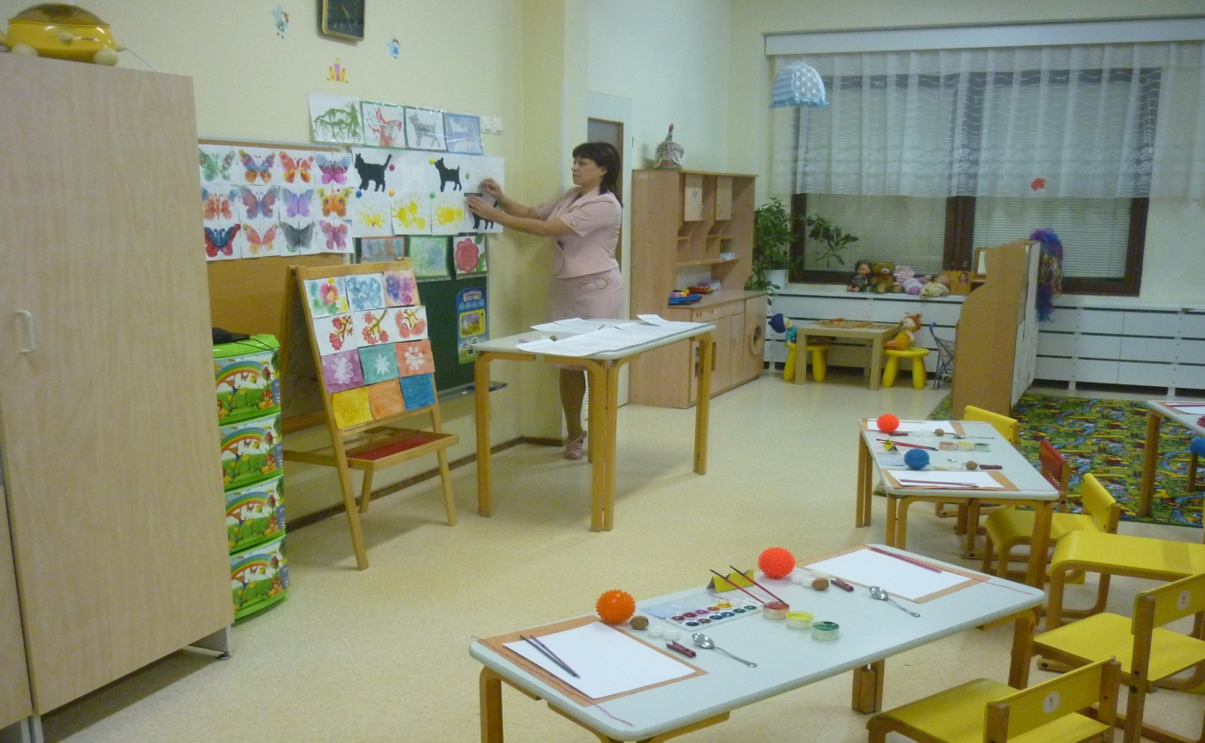

**Ход:**

**Ритуал приветствия.**

- Уважаемые родители! Я очень рада видеть вас у нас в гостях! Наша сегодняшняя встреча необычна. Во-первых, помогать нам будут ваши дети; во-вторых, у нас будут звучать интересные стихи о рисовании; в- третьих, это не собрание, не консультация, а семинар-практикум, а это значит, что вы сможете проявить свою фантазию и творчество в рисовании. Давайте все проблемы оставим за дверью. Пусть каждый улыбнется себе, а затем друг другу. Тема нашей встречи: «Настоящие творцы».

**Вступительное слово.**

Формирование творческой личности – одна из важных задач педагогической теории и практики на современном этапе. Эффективней начинается её развитие с дошкольного возраста. Как говорил В.А. Сухомлинский: “Истоки способностей и дарования детей на кончиках пальцев. От пальцев, образно говоря, идут тончайшие нити-ручейки, которые питает источник творческой мысли. Другими словами, чем больше мастерства в детской руке, тем умнее ребёнок”. Как утверждают многие педагоги - все дети талантливы. Поэтому необходимо, вовремя заметить, почувствовать эти таланты и постараться, как можно раньше дать возможность детям проявить их на практике, в реальной жизни.

Дошкольник в своём эстетическом развитии проходит путь от элементарного наглядно-чувственного впечатления до создания оригинального образа (композиции) адекватными изобразительно – выразительными средствами. Таким образом, необходимо создавать базу для его творчества. Чем больше ребёнок видит, слышит, переживает, тем значительнее и продуктивнее, станет деятельность его воображения.

Чтобы заинтересовать детей, развивать их художественно-творческие способности, я решила использовать в своей работе различные нетрадиционные техники рисования. Термин **«нетрадиционный»** подразумевает использование материалов, инструментов, способов рисования, которые не являются общепринятыми, традиционными, широко известными.

В процессе нетрадиционного рисования ребёнок всесторонне развивается. Такие занятия не утомляют дошкольников, у детей сохраняется высокая активность, работоспособность на протяжении всего времени, отведенного на выполнение задания. Их использование способствует интеллектуальному развитию ребенка, коррекции психических процессов и личностной сферы дошкольников.

Многие виды нетрадиционного рисования,  способствуют повышению уровня развития зрительно-моторной координации, развитию творчества, мышления, воображения, памяти. Работа с нетрадиционными техниками изображения стимулирует положительную мотивацию, вызывает радостное настроение, снимает страх перед процессом рисования, является важнейшим средством эстетического воспитания.

Рисование необычными материалами и оригинальными техниками позволяют детям ощутить незабываемые положительные эмоции. А по эмоциям можно судить о том, что в данный момент творится у ребёнка на душе, какое у него настроение, что его радует, а что огорчает.

Как известно, дети часто копируют предлагаемый им образец. Нетрадиционные техники рисования позволяют избежать этого, так как педагог вместо готового образца демонстрирует лишь способ действия с нетрадиционными материалами, инструментами. Это дает толчок к проявлению самостоятельности, инициативы, выражения индивидуальности. Применяя и комбинируя разные способы изображения в одном рисунке, дошкольники учатся думать, самостоятельно решать, какую технику использовать, чтобы тот или иной образ получился выразительным. Работа с нетрадиционной техникой изображения стимулирует положительную мотивацию у ребенка, вызывает радостное настроение, снимает страх перед процессом рисования.

В старшей группе используются следующие техники рисования:

•рисование солью, песком, манкой;

•рисование мыльными пузырями;

•рисование мятой бумагой;

•кляксография с трубочкой;

•монотипия пейзажная;

•печать по трафарету;

•кляксография обычная;

•пластилинография

•граттаж.

**Есть рисование обычное:**

**Традиционное во всем.**

**Материалы нам привычные.**

**Но речь сегодня не о нем.**

**О способах альтернативных**

**Хочу немного рассказать.**

**Свою большую эффективность**

**Они успели доказать.**

**Занятья нетрадиционные**

**Включают множество идей.**

**Порою провокационны,**

**Но интересны для детей.**

**В них необычно сочетаются**

**Материал и инструмент.**

**И все прекрасно получается,**

**И равнодушных точно нет!**

-А сейчас о необычном рисовании расскажут ваши дети. (Звучит музыка. В группу входят дети).

**2. Дети читают стихи и показывают рисунки.**

**1реб**. Мы хотим вам рассказать

Как мы любим рисовать.

Для занятия готова кисть, бумага и гуашь.

Что там нового такого педагог придумал наш?

**2 реб**. Получается не сразу. Не у всех. И не всегда.

Необычными вещами

Мы рисуем без труда.

**3 реб.** Что найдется под рукой –

Все годится нам с тобой:

Щётка старая зубная,

Соль и свечка восковая.

Из-под спичек коробок,

И засушенный листок.

**4 реб.** Вот фигура человека

Не рисуется никак.

Я возьму шаблон и выйдет

У меня смешной чудак!

**5 реб.** А петух и осьминожка

Получаются ладошкой.

**6 реб.** Лес осеннею порою

Напечатаем листвою.

**7 реб.** А космический пейзаж

Сделан в технике граттаж.

**8 реб.** Если кисточкою тыкать,

То есть рисовать тычком,

То получится мурлыка

С мягким плюшевым хвостом.

**9 реб.** Нарисуем, все отмоем

И ладошки ототрем.

И рисунками своими

Полюбуемся потом.

Вы на доску посмотрите,

И рисунки оцените!

**3.Практическая часть**

- А теперь, ребята, занимайте свои рабочие места рядом с родителями. Сегодня мы на некоторое время превратимся в волшебников… Проявим свое творчество… Итак начнем… Но прежде всего нам нужно подготовить наши ручки и пальчики к волшебству…

**Пальчиковая гимнастика с использованием нетрадиционных материалов.**

**1.«Я катаю мой орех» (**самомассаж рук )Катают грецкий орех (каштаны, фундук) между ладонями (по кругу), приговаривая:

|  |
| --- |
| Я катаю мой орех, Чтобы стал круглее всех. |

**2. «Крышки»**

Пальчики обули, (в перевёрнутые дном крышки, стоящие на столе, вставляем указательные пальцы рук)

Смело в них вперёд шагнули, (передвигаем пальцы поочерёдно вперёд)

И пошли по переулку

На весёлую прогулку (пальчики шагают).

**3. «Мячик-ёжик»**

Маленький колючий ёж,

До чего же ты хорош, (катаем мячик -ёжик по столу правой рукой)

Покажи свои иголки,

Хоть они и очень колки (катаем мячик по столу левой рукой).

**4. "Поиграем в пальчики"**

Бельевой прищепкой поочередно "кусать" ногтевые фаланги ("подушечки") на ударные слоги стиха от большого пальца к указательному, среднему, безымянному, к мизинцу правой руки, затем левой.

|  |
| --- |
| Большаку дрова рубить, А тебе воды носить, А тебе печь топить, А тебе тесто месить, А малышке песни петь. Песни петь да плясать, Родных братьев потешать. |

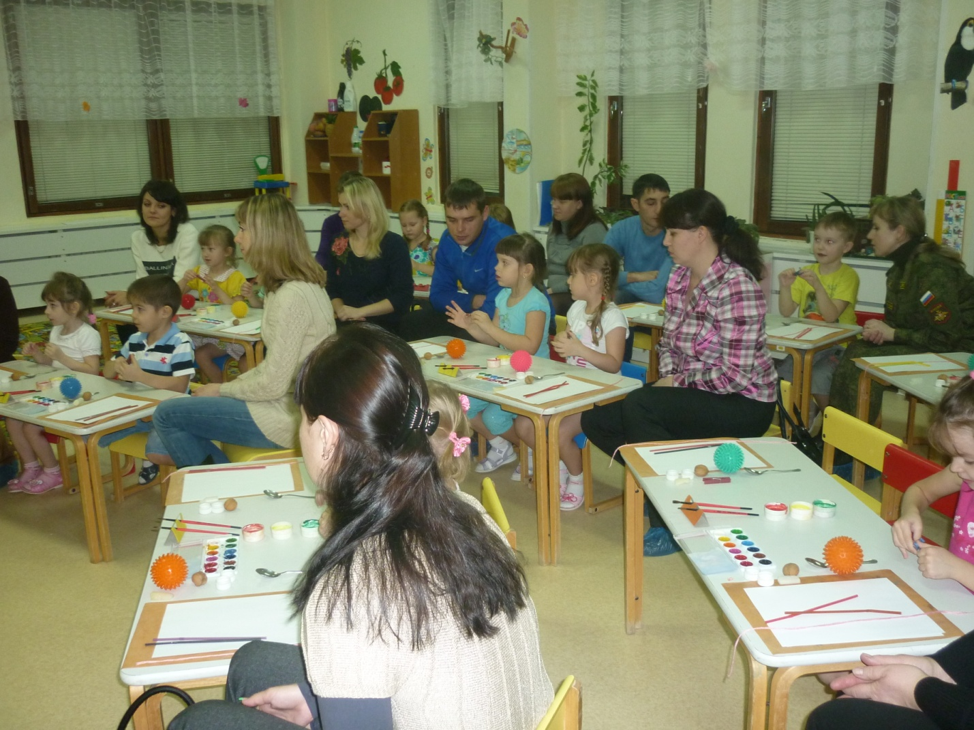

**-** А сейчас вам, уважаемые родители, предстоит вернуться в чудесный мир детства, представить, что вы опять дошколята, и вокруг так много удивительного. А ваши дети вам помогут в этом.

- Итак, начнем наше волшебство….

**1.** – Сейчас я вам расскажу, как при помощи обычных хлопковых или шерстяных ниток можно создавать очень интересные рисунки. С помощью такой техники можно нарисовать волшебные цветы, необычных животных, человечков, птичек и т. д. Такая техника называется «**Ниткопись»**  (Воспитатель показывает свои работы и работы воспитанников, выполненные в этой технике).

**Для этого:**

- Возьмите лист белой бумаги или картона, сложите его пополам. На клеенке, тарелочке или листе бумаги растягиваем кусочек нитки (30-50 см). Раскрашиваем его каким-нибудь цветом. На кисточку берем много воды и много краски. Хвостики оставляем не раскрашенными. Берем за хвостики раскрашенную нитку. Раскладываем каким-нибудь узором на одной половинке альбомного листа. Хвостики оставляем свисающими с листа. Закрываем второй половинкой. Крепко одной ладошкой нажимаем, а другой вытягиваем нитку за хвостики. Вытянули. Раскрыли – а там… Красота…. Посмотрите на что похож ваш рисунок, с помощью кисточки дорисуйте его.

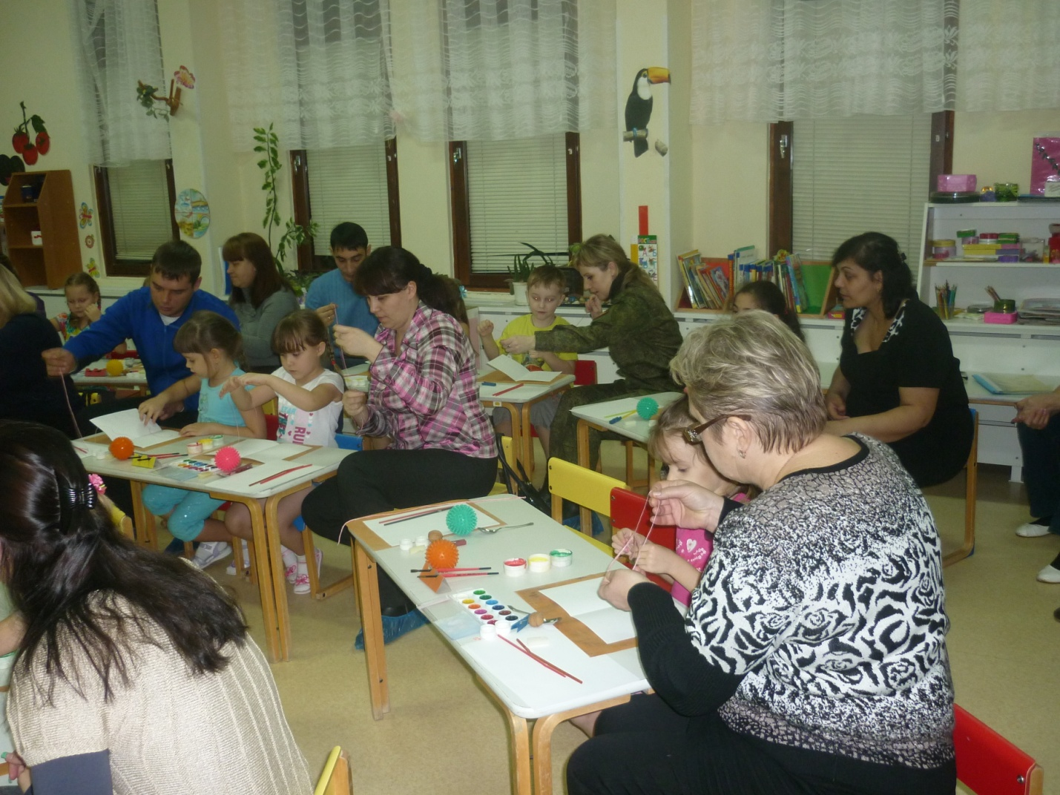

- Давайте рассмотрим у кого что получилось. На что похож ваш рисунок. Придумайте название вашему произведению искусства. Назовите вашу картину.. (Показывают свои работы и говорят название).

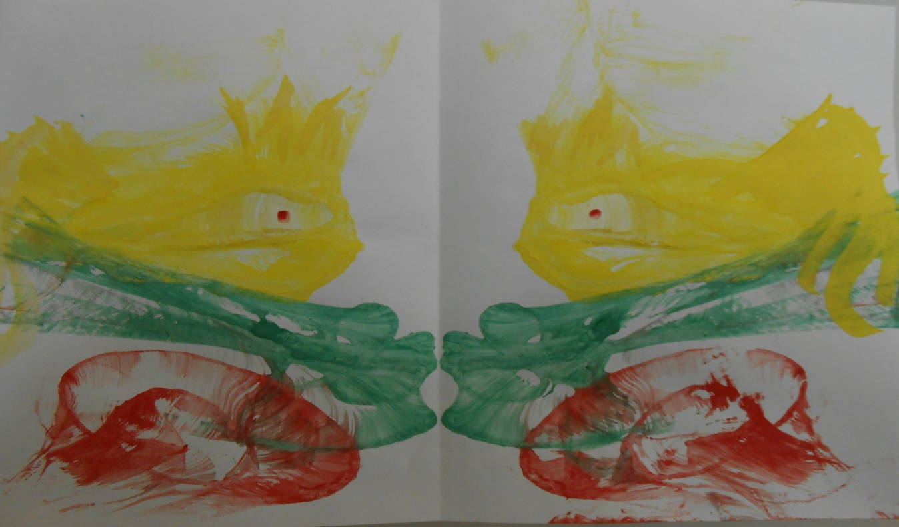

ЦАРЕВНА – ЛЯГУШКА

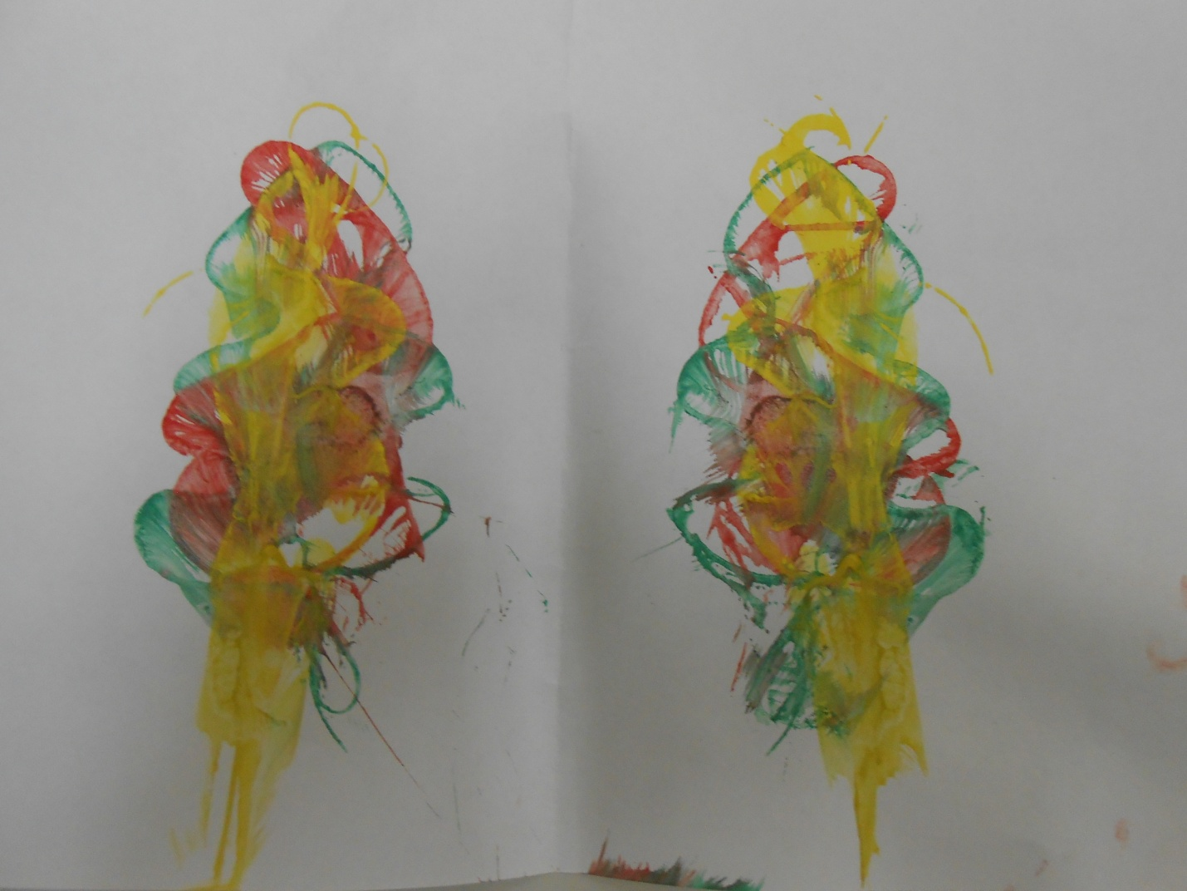

НОВОГОДНЯЯ ЕЛКА

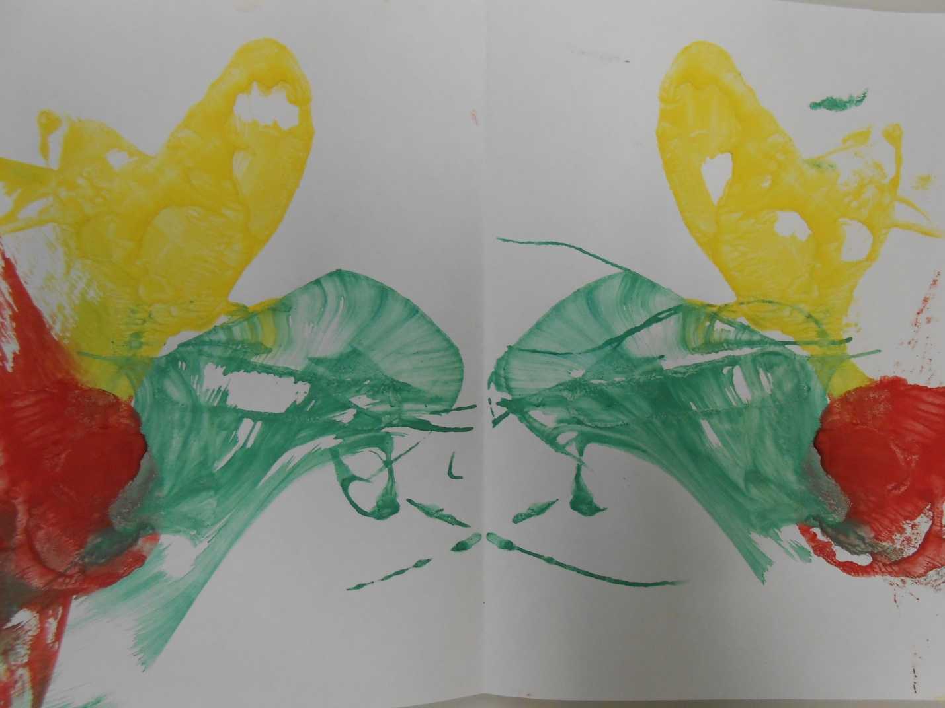

БАБОЧКИ

- Молодцы! Продолжим….

**2.** - Все знают как неприятно, когда поставишь пятно, кляксу. Но мы сегодня попробуем превратить вредную кляксу во что-нибудь красивое и полезное. Ведь мы с вами волшебники, правда? А волшебники всё могут? Попробуем? Следующая техника называется **«Кляксография с трубочкой».** – Посмотрите, во что превратилась моя клякса и кляксы ваших детей. (Показ образцов работ воспитателя и детей).

Зачерпнуть пластиковой ложечкой (пипеткой) краску, вылить (капнуть) её на лист бумаги, делая небольшое пятно (капельку).

Коктельной трубочкой выдуваем кляксу снизу вверх в разные направления так, что бы её конец не касался ни пятна, ни бумаги.

При необходимости процедура повторяется (т. е. капнуть ещё капельку краски в нужное место и раздуть).

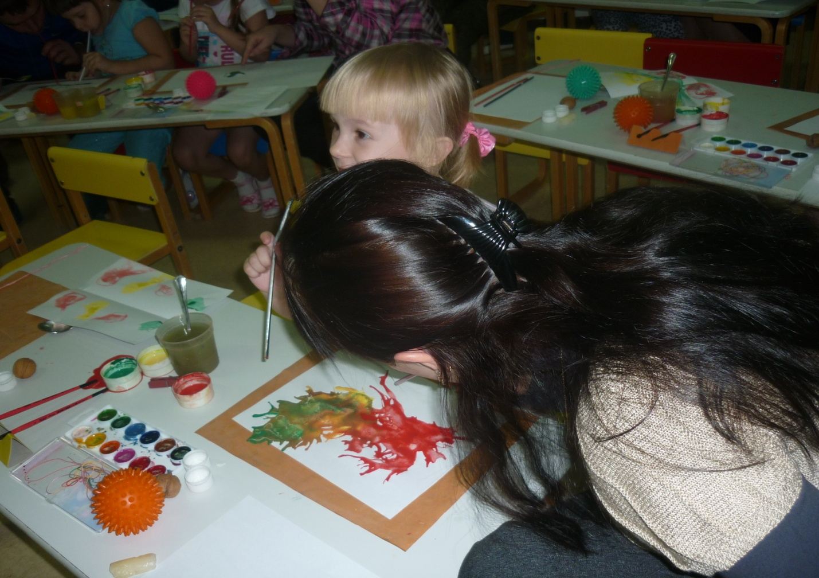

Недостающие детали дорисовываются карандашами или красками.

- А теперь внимательно рассмотрите, что у вас получилось и придумайте название своей картине.

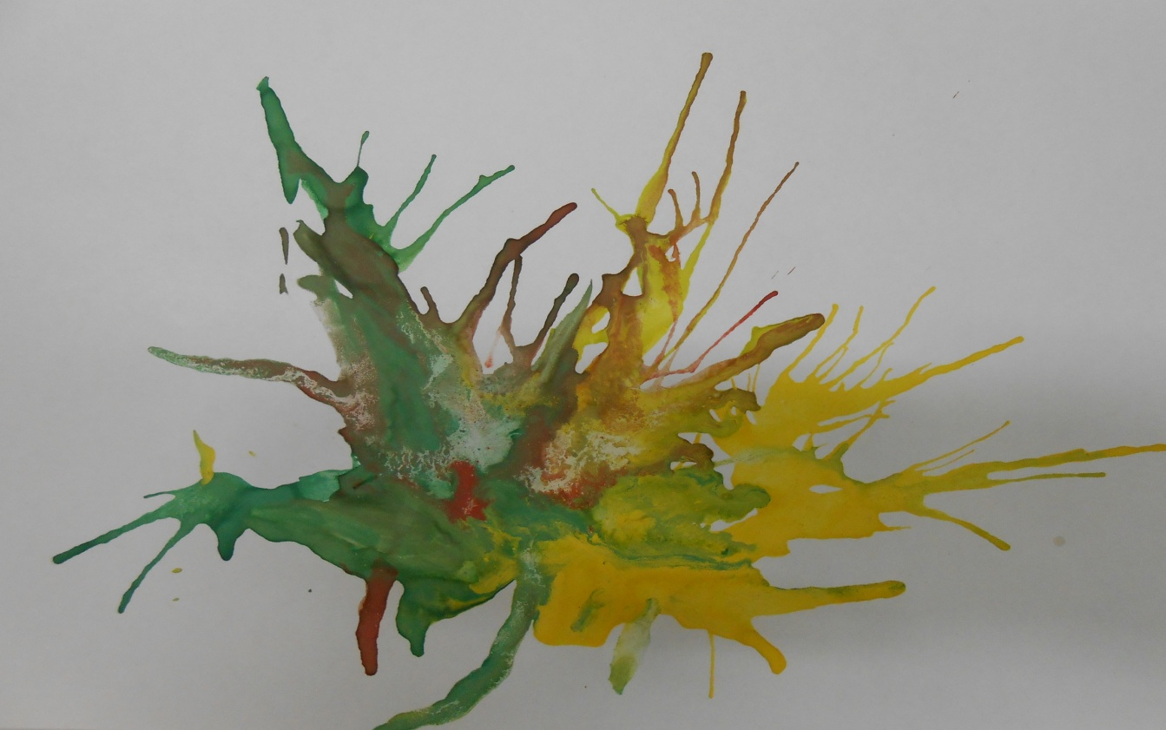

КЛЕНОВЫЙ ЛИСТ

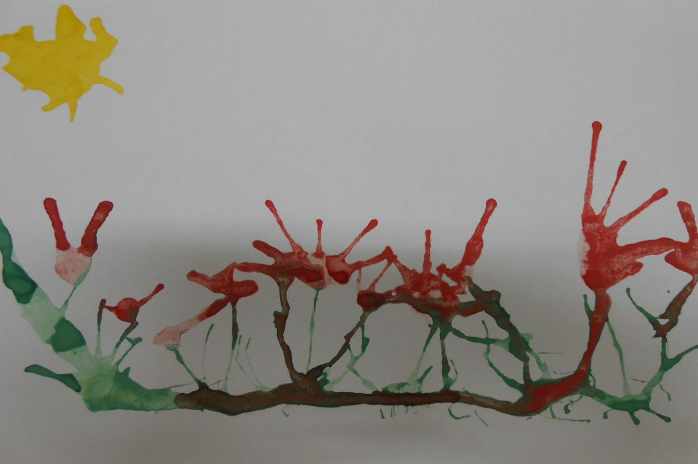

ЦВЕТОЧНАЯ ПОЛЯНА

**3**. - Отгадайте загадку :

Таять может, Да не лед. Не фонарь, А свет дает. (Свеча)

- И сейчас мы попробуем создать картину с помощью обычной свечки.(Показывает свои работы и работы детей).

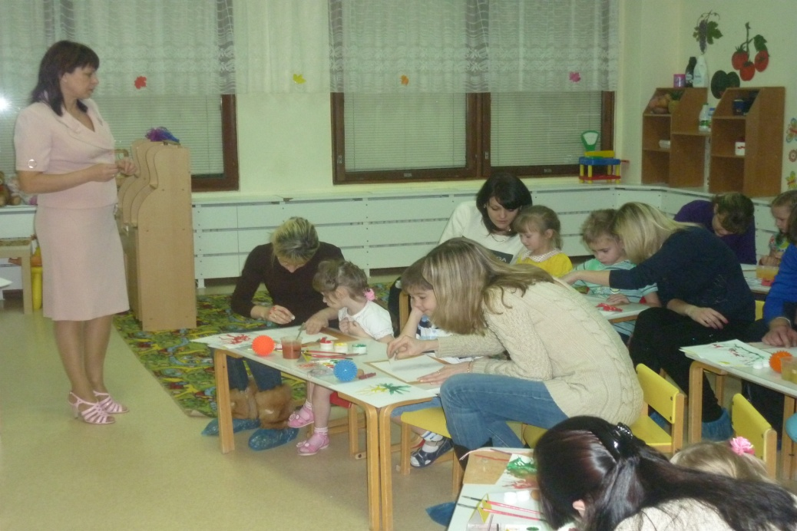

Способ получения изображения: ребенок рисует свечой на бумаге. Затем закрашивает лист акварелью в один или несколько цветов. Рисунок свечой остается белым.

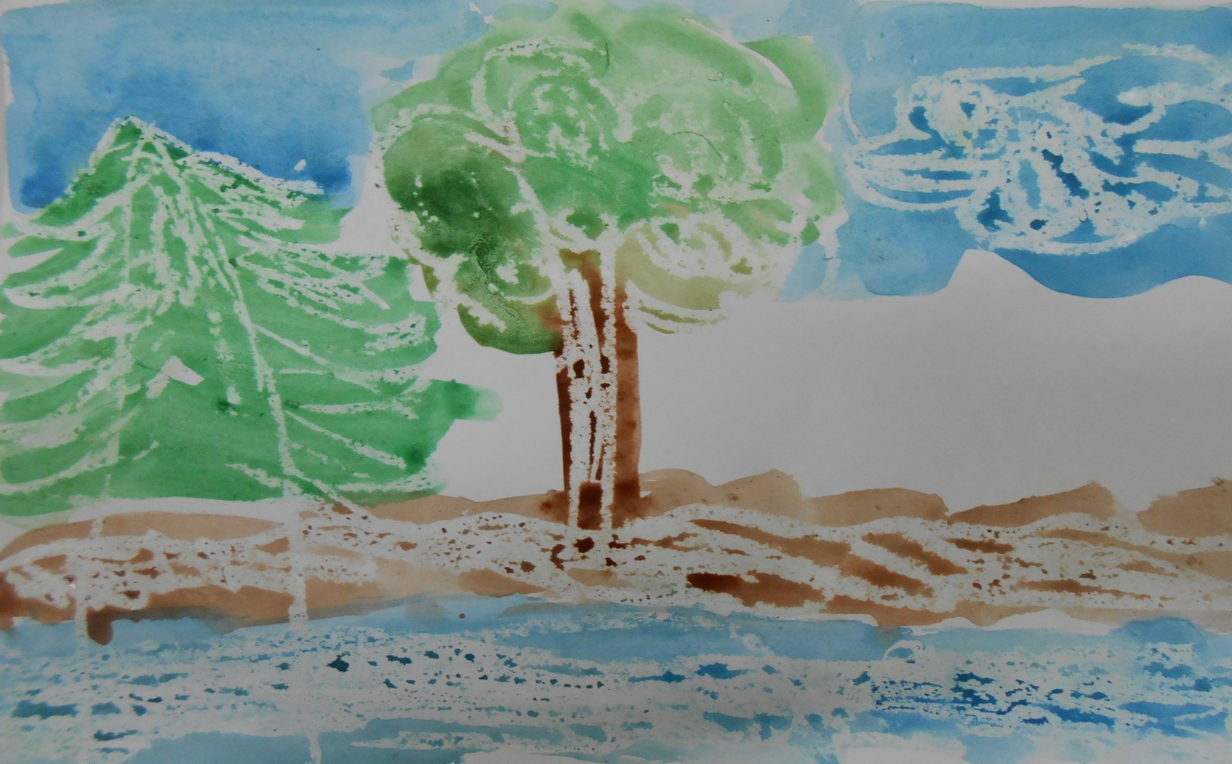

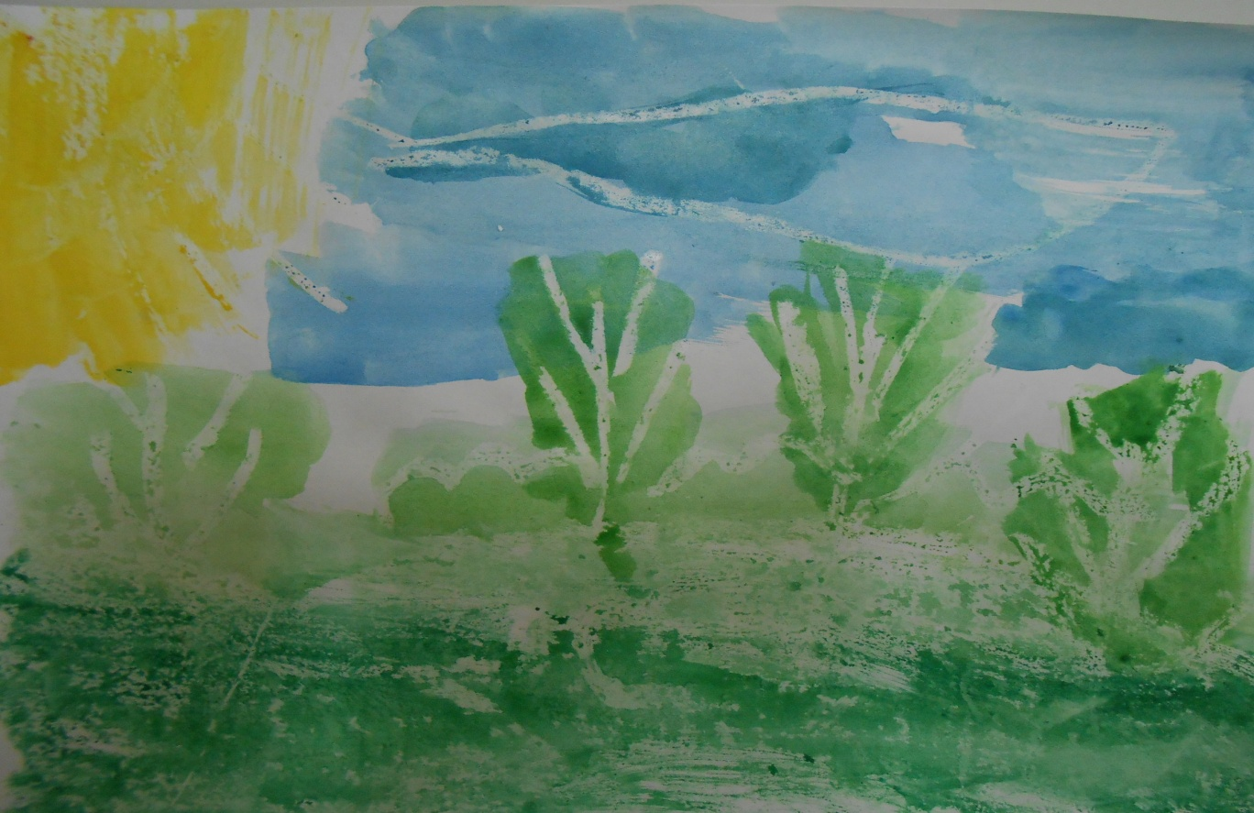

**4. Заключительная часть:**

На этом наш семинар-практикум закончился. Сегодня мы испробовали лишь самую малую часть нетрадиционных техник. Но я думаю, вас заинтересовал этот процесс. Мы еще не раз встретимся с вами и продолжим наше обучение. В завершении нашей встречи хотелось бы, уважаемые родители, пожелать вам, дать возможность ребенку творчески развиваться, поэтому:

1. Предлагаем собирать рисунки, поделки своего ребенка, как в детском саду, так и в школе.

2. Создать папку – портфолию, в которую войдут грамоты, благодарности, памятки, выданные уже в детском саду и до окончания школы .

3. Создать дома все необходимые для творчества условия.

4. И ТВОРИТЬ, ТВОРИТЬ, ТВОРИТЬ вместе с детьми!!!

Ритуал прощания:

- На прощание мы хотим сказать, что нам было очень приятно работать с вами. А вам? Какое ваше мнение о нашей встрече? (высказывание родителей)

Продолжите предложение «Я сегодня… ».

**Рефлексия участников встречи.**